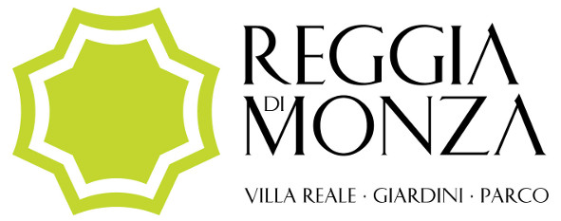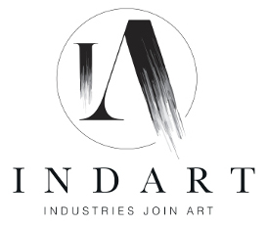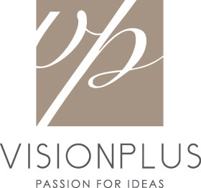

Testo di Alberto Fiz
Questo matrimonio s’ha da fare

«Faremo quadri con tutto, con tutta la materia del mondo, magari con succo di carrube, con scorze di stirace, con porpora fenice e incenso d’Ismaele, magari con il convolvulus scoparius linnaei», scriveva nel 1959 il poeta e scrittore Emilio Villa. Un vero e proprio inno di liberazione che gli artisti hanno intonato per tutti gli anni Sessanta, quando la sfida alle convenzioni passava attraverso materiali lontani da ogni forma di estetica preconfezionata. Ma, paradossalmente, proprio allora, arte e industria si sono allontanate senza più ricongiungersi. Chi lavorava per il capitalismo era considerato un bieco reazionario e così, solo per fare un esempio, è stata bruciata l’arte programmata e cinetica, un’esperienza tra le più significative del secondo dopoguerra, colpevole di collaborare con la nascente industria tecnologica. E poco importa che a sostenerla ci fosse Umberto Eco. Sono vicende di mezzo secolo fa, che sembrano appartenere a un passato lontano, quando ancora esistevano le ideologie e i conflitti di classe. Oggi, nel mondo linkato, fluido e post-global, sembra che tali pregiudizi siano totalmente superati. Eppure, salvo le dovute eccezioni, non è affatto così. Se architetti e designer sono stati accettati dall’industria, gli artisti lo sono stati molto meno. Ma questa volta le colpe ricadono sulla produzione. Di loro non si sa bene cosa farsene; sono incontrollabili, spesso lontani dalla logica del mercato e talvolta così ostinati da voler imporre un proprio stile. A ostacolarli, poi, ci pensano quelli che dovrebbero sostenerli, come taluni sedicenti creativi o miopi responsabili del settore marketing che, per timore della concorrenza, preferiscono tenerli lontani. Ma è la presunta inutilità dell’artista, la sua libertà, la sua autonomia dal business e dal claim, il plusvalore su cui varrebbe la pena investire. In una società dove i messaggi si sovrappongono, si fagocitano e, un istante dopo, si annullano, è proprio l’aspetto imprevedibile e straniante dell’arte a costituire la novità. Così, oggi, con buona pace di Emilio Villa, in sinergia con l’azienda si può imbastire un dialogo filosofico sui panni multicolore catturapolvere (Giuseppe Gallo) o liberare le grammature dalla loro storia per sostituire il colore con strisce di etichette che strizzano l’occhio alle tappezzerie déco (Elio Marchegiani). Ma può anche capitare che la fusione in alluminio consenta un incontro ravvicinato tra due improbabili creature del mondo animale (Paolo Grassino) o che la cartellonistica pubblicitaria produca un no logo con il testimonial femminile senza volto (Matteo Negri). Dietro al prodotto di consumo, insomma, si nascondono le trame della creatività e dell’ironia. Basta riconoscerle senza pregiudizi. Ora, con INDART le industrie si congiungono con l’arte, come appare esplicito dallo slogan inglese Industries Join Art. È auspicabile che questa volta il matrimonio d’interesse si consumi. Con reciproca passione.

